Педагогический хакатон
«Новому времени - новые решения»

Четвертый трек

конкурс дидактических игр с применением ИКТ

Команда «Гармония»
МДОАУ «Детский сад № 123 «Гармония»

муниципальное дошкольное образовательное автономное учреждение
«Детский сад №123 « Гармония» комбинированного вида г.Орска»


игра-викторина
(четвертый лишний)

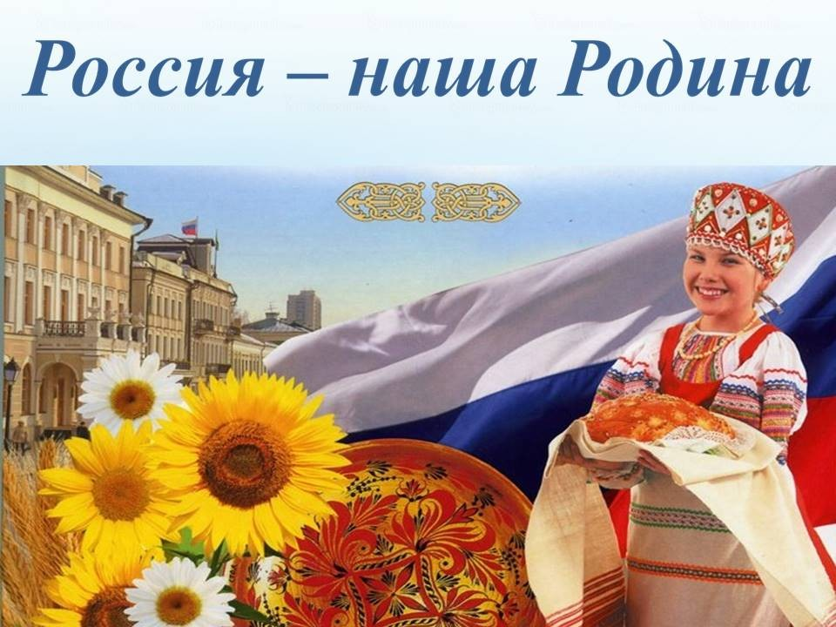

Подготовила: Березина Ирина Михайловна

Орск 2023
Цель игры:
Знакомство с бытом и традициями русского народа,
приобщение детей к ценностям русской культуры.

Задачи:
- Познакомить с культурным наследием предков;
- закрепить знания детей об особенностях жизни и быта русского народа а русских народных промыслах в русском костюме музыкальных инструментах;
- дать понятие о некоторых обычаях, обрядах, праздниках, традициях,
сельскохозяйственным труде;
- воспитывать гордость за свой народ, пробуждать чувство любви к Родине
через патриотическое самоопределение.

Правила игры:
играть можно индивидуально, парами или командой,

номер вопроса выбирается нажатием на стрелку (первое-старт, второе-стоп),

в ходе игры нужно найти лишний предмет
(четвёртый лишний),

ответ можно проверить нажатием на картинку
(лишняя картинка пропадает)

или нажав на иконку «ответ»
(верный вариант выделиться)

